Câu **1**: [VDC]

Bạn hãy chọn đáp án đúng.  
Cho hai hình tròn, hình tròn tâm O có bán kính bằng 10 c m , hình tròn tâm I có đường kính bằng 10 c m và đoạn thẳng O I có độ dài bằng 12 c m . Độ dài đoạn thẳng C B bằng bao nhiêu?

A. 3cm

B. 5cm C. 2cm D. 6cm

Lời giải:

**Bước 1:**

**Lý thuyết:**  
Hình tròn, tâm, bán kính, đường kính.  
  
Vì C I = C B + B I nên:  
O B + I C = O B + ( C B + B I ) = O B + B I + C B = ( O B + B I ) + C B  
Vì O I = O B + B I nên O B + I C = O I + C B .  
Vậy C B = O B + I C − O I .  
O B là bán kính hình tròn tâm O nên độ dài O B là 10 c m .  
I C là bán kính hình tròn tâm I nên độ dài I C là: 10 : 2 = 5 ( c m ) .  
Độ dài C B là: 10 + 5 − 12 = 3 ( c m ) .  
**Đáp án:**  
3 c m

Câu **2**: [VDC]

Bạn hãy điền số thích hợp vào ô trống để được câu trả lời đúng.  
Cho hai hình tròn như hình vẽ, hình tròn tâm I có bán kính bằng 8 c m . Bán kính hình tròn tâm O dài hơn bán kính hình tròn tâm I là 4 c m và B là trung điểm của đoạn thẳng O I .  
Vậy độ dài O B bằng [[2]] c m .  
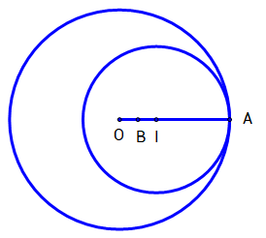

Lời giải:

**Bước 1:**

**Lý thuyết:**  
Hình tròn, tâm, bán kính, đường kính.  
  
Ta có: O I + I A = O A nên O I = O A − I A .  
Vì O A là bán kính hình tròn tâm O , I A là bán kính hình tròn tâm I nên O I = O A − I A sẽ bằng hiệu bán kính hình tròn tâm O và đường tròn tâm I .  
Bán kính hình tròn tâm O dài hơn bán kính hình tròn tâm I là 4 c m nên độ dài đoạn O I là 4 c m .  
B là trung điểm của đoạn thẳng O I nên độ dài O B là: 4 : 2 = 2 ( c m ) .  
**Đáp án:**  
2

Câu **3**: [VDC]

Bạn hãy chọn đáp án đúng.  
Cho hai hình tròn, hình tròn tâm O có bán kính bằng 2 d m , hình tròn tâm I có đường kính bằng 30 c m và đoạn thẳng P N có độ dài bằng 5 c m . Độ dài đoạn thẳng O I bằng bao nhiêu?  
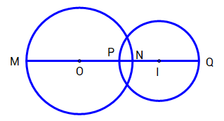

A. 30cm

B. 35cm C. 40cm D. 25cm

Lời giải:

**Bước 1:**

**Lý thuyết:**  
Hình tròn, tâm, bán kính, đường kính.  
  
Đổi 2 d m = 20 c m .  
O N là bán kính hình tròn tâm O nên độ dài O N là 20 c m .  
I P là bán kính hình tròn tâm I nên độ dài I P là: 30 : 2 = 15 ( c m ) .  
Độ dài N I là: I P − P N = 15 − 5 = 10 ( c m ) .  
Độ dài O I là: O I = O N + N I = 20 + 10 = 30 ( c m ) .  
**Đáp án:**  
30 c m

Câu **4**: [VDC]

Bạn hãy chọn các đáp án đúng ( Có thể có nhiều đáp án đúng).  
Cho hai hình tròn, hình tròn tâm O có đường kính bằng 20 c m , hình tròn tâm I có bán kính gấp đôi bán kính đường tròn tâm O . Độ dài đoạn thẳng O C bằng bao nhiêu?  
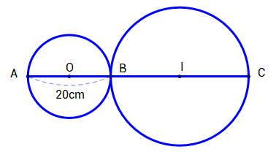

A. 50cm

B. 5dm

C. 7dm D. 40cm

Lời giải:

**Bước 1:**

**Lý thuyết:**  
Hình tròn, tâm, bán kính, đường kính.  
  
O B là bán kính hình tròn tâm O .  
Độ dài O B là: 20 : 2 = 10 ( c m ) .  
BC là đường kính hình tròn tâm I .  
Bán kính đường tròn tâm I là: 10 × 2 = 20 ( c m ) .  
Độ dài B C là: 20 × 2 = 40 ( c m ) .  
Độ dài O C là: O C = O B + B C = 10 + 40 = 50 ( c m ) .  
Đổi 50 c m = 5 d m .  
**Đáp án:**  
50 c m  
5 d m

Câu **5**: [VDC]

Bạn hãy điền số thích hợp vào ô trống.  
Cho hình tròn tâm O và hình tròn tâm D như hình vẽ, biết đường kính A B = 1 d m 2 c m . Độ dài đoạn thẳng D B là [[9]] c m .

Lời giải:

**Bước 1:**

**Lý thuyết:**  
Trong một hình tròn, độ dài đường kính gấp hai lần độ dài bán kính.  
Hình tròn, tâm, bán kính, đường kính.  
1 d m = 10 c m  
  
Đổi 1 d m 2 c m = 12 c m  
Bán kính hình tròn tâm O là: 12 : 2 = 6 ( c m )  
Do đó đường kính hình tròn tâm D là: 6 c m .  
Bán kính hình tròn tâm D là: 6 : 2 = 3 ( c m )  
Vậy độ dài đoạn D B là: D B = D O + O B = 3 + 6 = 9 ( c m ) .  
**Đáp án:**  
9

Câu **6**: [VDC]

Sắp xếp các hình tròn theo thứ tự bán kính **giảm dần**. (sắp xếp từ trên xuống dưới)  
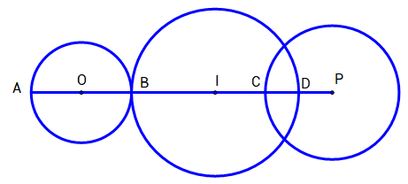  
  
Biết hình tròn tâm O có bán kính bằng 5 c m , đường tròn tâm I có bán kính gấp đôi bán kính đường tròn tâm O .  
Biết độ dài đoạn thẳng I C bằng 6 c m và độ dài đoạn thẳng D P bằng 2 c m .

Hình tròn tâm I

Hình tròn tâm P

Hình tròn tâm O

Lời giải:

**Bước 1:**

**Lý thuyết:**  
Hình tròn, tâm, bán kính, đường kính.  
  
Bán kính hình tròn tâm I là: 5 × 2 = 10 ( c m ) .  
Theo hình vẽ,  độ dài đoạn thẳng C D là: 10 − 6 = 4 ( c m ) .  
Theo hình vẽ, độ dài đoạn thẳng C P là: 4 + 2 = 6 ( c m ) .  
Ta có: 5 < 6 < 10 nên ta sắp xếp như sau: Hình tròn tâm I , hình tròn tâm P , hình tròn tâm O .  
**Đáp án:**  
Hình tròn tâm I , hình tròn tâm P , hình tròn tâm O .

Câu **7**: [VDC]

Bạn hãy điền số thích hợp vào trống.  
Cho hình tròn tâm O và hình tròn tâm D như hình vẽ, biết đường kính A B = 8 c m , E là trung điểm đoạn thẳng O B , độ dài đoạn thẳng D E là [[4]] c m .  
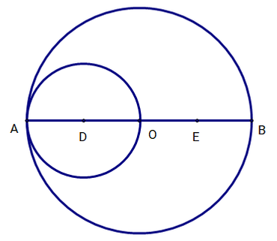

Lời giải:

**Bước 1:**

**Lý thuyết:**  
Trong một hình tròn, độ dài đường kính gấp hai lần độ dài bán kính.  
Hình tròn, tâm, bán kính, đường kính.  
Điểm ở giữa. Trung điểm của đoạn thẳng.  
  
Bán kính hình tròn tâm O là: 8 : 2 = 4 ( c m ) .  
Vậy đường kính hình tròn tâm D là: 4 c m  
Bán kính hình tròn tâm D là: 4 : 2 = 2 ( c m ) .  
Vì E là trung điểm đoạn O B nên độ dài đoạn O E là: 4 : 2 = 2 ( c m ) .  
Vậy độ dài đoạn D E là: D E = D O + O E = 2 + 2 = 4 ( c m )  
**Đáp án:**  
4

Câu **8**: [VDC]

Điền số thích hợp vào ô trống.  
Cho hình tròn tâm O đường kính A B = 1 d m 2 c m , hình tròn tâm I có bán kính bằng 1 3 lần bán kính hình tròn tâm O , C là trung điểm đoạn I B , độ dài đoạn I C là [[4]] c m .  
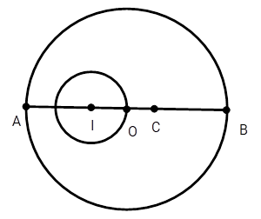

Lời giải:

**Bước 1:**

**Lý thuyết:**  
Hình tròn, tâm , đường kính, bán kính.  
Trong một hình tròn,độ dài đường kính gấp hai lần độ dài bán kính.  
Điểm ở giữa. Trung điểm của đoạn thẳng.  
1 d m = 10 c m  
  
Đổi 1 d m 2 c m = 12 c m  
Độ dài bán kính của đường tròn tâm O là: O B = 12 : 2 = 6 ( c m ) .  
Vì đường tròn tâm I có bán kính bằng 1 3 lần bán kính hình tròn tâm O , nên bán kính đường tròn tâm I là: I O = 6 : 3 = 2 ( c m )  
Độ dài đoạn I B là: I B = I O + O B = 2 + 6 = 8 ( c m )  
Vì C là trung điểm của đoạn I B , nên độ dài đoạn I C là: 8 : 2 = 4 ( c m )  
**Đáp án:**  
4

Câu **9**: [VDC]

Bạn hãy điền số thích hợp vào chỗ trống để được câu trả lời đúng.  
Cho hai hình tròn như hình vẽ, hình tròn tâm I có bán kính bằng 8 c m . Đường kính hình tròn tâm O bằng [[32]] c m .  
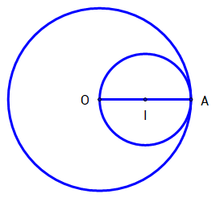

Lời giải:

**Bước 1:**

**Lý thuyết:**  
Hình tròn, tâm, bán kính, đường kính.  
  
Đường kính hình tròn tâm I là: 8 × 2 = 16 ( c m ) .  
Đường kính hình tròn tâm I chính là bán kính hình tròn tâm O .  
Do đó đường kính hình tròn tâm O là: 16 × 2 = 32 ( c m ) .  
**Đáp án:**  
32

Câu **10**: [VDC]

Điền số thích hợp vào ô trống.  
Cho đường tròn tâm I đường kính 4 c m , đường tròn tâm O có bán kính gấp 3 lần bán kính đường tròn tâm I , C là trung điểm của đoạn thẳng I B , độ dài đoạn thẳng C O là [[1]] c m .  
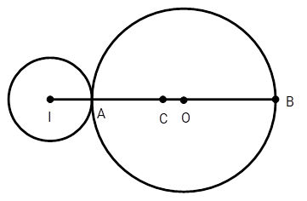

Lời giải:

**Bước 1:**

**Lý thuyết:**  
Hình tròn, tâm , đường kính, bán kính.  
Trong một hình tròn,độ dài đường kính gấp hai lần độ dài bán kính.  
Điểm ở giữa. Trung điểm của đoạn thẳng.  
  
Bán kính đường tròn tâm I là: I A = 4 : 2 = 2 ( c m )  
Vì đường tròn tâm O có bán kính gấp 3 lần bán kính độ dài đường tròn tâm I , nên bán kính đường tròn tâm O là 3 × 2 = 6 ( c m )  
Đường kính đường tròn tâm O là: 6 × 2 = 12 ( c m )  
Độ dài đoạn thẳng I O là: I O = I A + A O = 2 + 6 = 8 ( c m )  
Độ dài đoạn I B là: I B = I A + A B = 2 + 12 = 14 ( c m )  
Vì C là trung điểm đoạn thằng I B , nên độ dài đoạn thẳng I C là:  
14 : 2 = 7 ( c m )  
Độ dài đoạn C O là:  
C O = I O − I C = 8 − 7 = 1 ( c m )  
**Đáp án:**  
1

Câu **11**: [VDC]

Chọn đáp án đúng.  
Cho hình tròn tâm O , bán kính O A và đường tròn tâm I bán kính I A như hình bên dưới, biết O A = 4 c m , O A = 2 I A .  
C là trung điểm của đoạn O I , độ dài đoạn O C là bao nhiêu xăng-ti-mét?  
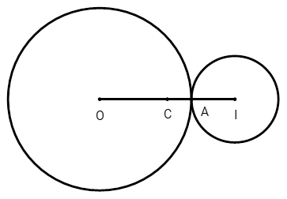

A. 3cm

B. 6cm C. 4cm

Lời giải:

**Bước 1:**

**Lý thuyết:**  
Điểm ở giữa, trung điểm của đoạn thẳng.  
Hình tròn, tâm, bán kính, đường kính.  
  
Vì bán kính của đường tròn tâm O gấp đôi bán kính độ dài của đường tròn tâm I , nên bán kính của đường tròn tâm I là: 4 : 2 = 2 ( c m ) .  
Độ dài đoạn O I = O A + A I = 4 + 2 = 6 ( c m ) .  
Vì C là trung điểm của O I nên độ dài đoạn O C = O I : 2 = 6 : 2 = 3 ( c m ) .  
**Đáp án:**  
3 c m

Câu **12**: [VDC]

Bạn hãy điền số thích hợp vào ô trống.  
Cho hình vẽ sau:  
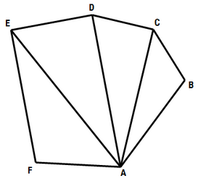  
Hình vẽ trên có tất cả [[21]] góc, [[3]] góc vuông.  
Điểm A là đỉnh của [[10]] góc.

Lời giải:

**Bước 1:**

**Lý thuyết:**  
Nhận biết góc và các yếu tố của góc.  
Nhận biết góc vuông – góc không vuông.  
  
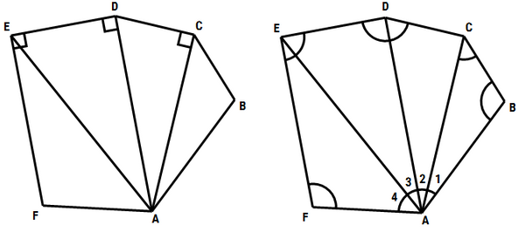  
*) Đếm số góc tại đỉnh A  
+ Có 4 góc nhỏ là góc ( 1 ) ; ( 2 ) ; ( 3 ) ; ( 4 ) .  
+ Ghép hai góc nhỏ liền nhau ta được góc mới là góc ( 1 , 2 ) ; ( 2 , 3 ) ; ( 3 , 4 ) . Ta có 3 góc.  
+ Ghép ba góc nhỏ liền nhau ta được góc mới là góc ( 1 , 2 , 3 ) ; ( 2 , 3 , 4 ) . Ta có 2 góc.  
+ Ghép 4 góc liền nhau ta được góc mới là góc ( 1 , 2 , 3 , 4 ) . Ta có 1 góc.  
Vậy tại đỉnh A có số góc là: 4 + 3 + 2 + 1 = 10 (góc)  
*) Tại đỉnh B có 1 góc: Góc không vuông đỉnh B cạnh B A và B C .  
*) Tại đỉnh C có 3 góc.  
+ Góc không vuông đỉnh C cạnh C B và C A .  
+ Góc không vuông đỉnh C cạnh C B và C D .  
+ Góc vuông đỉnh C cạnh C D và C A .  
*) Tại đỉnh D có 3 góc.  
+ Góc không vuông đỉnh D cạnh D C và D A .  
+ Góc không vuông đỉnh D cạnh D C và D E .  
+ Góc vuông đỉnh D cạnh D A và D E .  
*) Tại đỉnh E có 3 góc.  
+ Góc không vuông đỉnh E cạnh E D và E A .  
+ Góc không vuông đỉnh E cạnh E A và E F .  
+ Góc vuông đỉnh E cạnh E D và E F .  
*) Tại đỉnh F có 1 góc: Góc không vuông đỉnh F cạnh F A và F E .  
Vậy hình vẽ trên có số góc là:  
10 + 1 + 3 + 3 + 3 + 1 = 21 (góc)  
Các góc vuông của hình vẽ trên:  
+ Góc vuông đỉnh C cạnh C D và C A .  
+ Góc vuông đỉnh D cạnh D A và D E .  
+ Góc vuông đỉnh E cạnh E D và E F .  
Vậy hình vẽ trên có 3 góc vuông.  
Số cần điền vào các ô trống lần lượt là: 21 ; 3 ; 10  
**Đáp án:**  
21  
3  
10

Câu **13**: [VDC]

Bạn hãy chọn **tất cả**đáp án đúng.  
Cho hình vẽ:  
Khẳng định nào đúng trong các khẳng định sau?

A. Hình vẽ trên có 3 góc vuông.

B. Hình vẽ trên có 4 góc vuông.

C. Tại đỉnh A có 6 góc gồm 6 góc không vuông.

D. Tại đỉnh A có 6 góc gồm 1 góc vuông và 5 góc không vuông.

Lời giải:

**Bước 1:**

**Lý thuyết:**  
Làm quen với góc.  
Góc vuông, góc không vuông.  
  
Ta có hình vẽ:  
Hình vẽ trên có 4 góc vuông là:  
+ Góc vuông đỉnh A cạnh A B và A E .  
+ Góc vuông đỉnh C cạnh C A và C B .  
+ Góc vuông đỉnh C cạnh C A và C D .  
+ Góc vuông đỉnh D cạnh D E và D C  
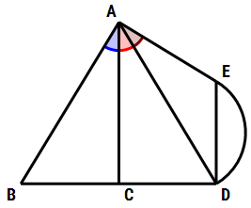  
Tại đỉnh A có 6 góc. Trong đó, có 1 góc vuông và 5 góc không vuông.  
+ Góc vuông đỉnh A cạnh A B và A E .  
+ Góc không vuông đỉnh A cạnh A B và A D .  
+ Góc không vuông đỉnh A cạnh A B và A C .  
+ Góc không vuông đỉnh A cạnh A D và A E .  
+ Góc không vuông đỉnh A cạnh A C và A D .  
+ Góc không vuông đỉnh A cạnh A C và A E .  
**Đáp án:**  
Hình vẽ trên có 4 góc vuông.  
Tại đỉnh A có 6 góc gồm 1 góc vuông và 5 góc không vuông.

Câu **14**: [VDC]

Bạn hãy chọn tất cả đáp án đúng.  
Cho hình vẽ sau:  
Khẳng định nào đúng trong các khẳng định sau?

A. Hình trên có 6 đỉnh.

B. Có 13 góc không vuông.

C. Có 3 góc vuông. D. Có 12 góc không vuông.

Lời giải:

**Bước 1:**

**Lý thuyết:**  
Nhận biết góc và các yếu tố của góc.  
Nhận biết góc vuông – góc không vuông.  
  
Ta có hình vẽ sau:  
Hình vẽ trên có tất cả 6 đỉnh: Đỉnh A , đỉnh B , đỉnh E , đỉnh C , đỉnh D , đỉnh F .  
Tại đỉnh A có 1 góc không vuông.  
+ Góc không vuông đỉnh A cạnh A B và A F .  
Tại đỉnh B có 3 góc ( 3 góc không vuông).  
+ Góc không vuông đỉnh B cạnh B A và B F .  
+ Góc không vuông đỉnh B cạnh B F và B E .  
+ Góc không vuông đỉnh B cạnh B A và B E .  
Tại đỉnh E có 1 góc vuông.  
+ Góc vuông đỉnh E cạnh E B và E C .  
Tại đỉnh C có 3 góc ( 3 góc không vuông).  
+ Góc không vuông đỉnh C cạnh C E và C F .  
+ Góc không vuông đỉnh C cạnh C F và C D .  
+ Góc không vuông đỉnh C cạnh C E và C D .  
Tại đỉnh D có 1 không vuông.  
+ Góc vuông đỉnh D cạnh D C và D F .  
Tại đỉnh F có 6 góc ( 1 góc vuông, 5 góc không vuông).  
+ Góc vuông đỉnh F cạnh F A và F D .  
+ Góc không vuông đỉnh F cạnh F A và F B .  
+ Góc không vuông đỉnh F cạnh F A và F C .  
+ Góc không vuông đỉnh F cạnh F B và F C .  
+ Góc không vuông đỉnh F cạnh F C và F D .  
+ Góc không vuông đỉnh F cạnh F B và F D .  
Hình vẽ trên có số góc là:  
1 + 3 + 1 + 3 + 1 + 6 = 15 (góc)  
Có 2 góc vuông.  
Số góc không vuông là: 15 − 2 = 13 (góc)  
Vậy hình vẽ trên có 15 góc. Trong đó, có 13 góc không vuông và 2 góc vuông.  
**Đáp án:**  
Hình trên có 6 đỉnh.  
Có 13 góc không vuông.

Câu **15**: [VDC]

Bạn hãy chọn đáp án đúng.  
Cho tấm bìa hình chữ nhật như hình vẽ:  
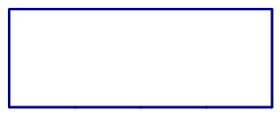  
Ta gấp tấm bìa trên hai lần tạo thành các hình chữ nhật nhỏ bằng nhau. Hỏi sau khi mở tấm bìa ra thì ta được bao nhiêu góc vuông trên tấm bìa đó?

A. 16 góc vuông

B. 19 góc vuông C. 10 góc vuông

Lời giải:

**Bước 1:**

**Lý thuyết:**  
Làm quen với góc.  
Góc vuông, góc không vuông.  
Hình chữ nhật có 4 góc vuông, có 2 cạnh dài bằng nhau và 2 cạnh ngắn bằng nhau.  
  
Ta gấp tấm bìa hình chữ nhật như hình bên dưới:  
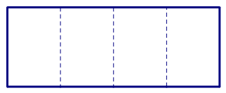  
Khi đó, ta gấp được 4 hình chữ nhật nhỏ bằng nhau.  
Một hình chữ nhật có 4 góc vuông nên 4 hình chữ nhật ghép lại có:  
4 × 4 = 16 (góc vuông)  
Vậy tổng số góc vuông trên tấm bìa đó là 16 góc vuông.  
**Đáp án:**  
16 góc vuông

Câu **16**: [VDC]

Bạn hãy chọn đáp án đúng.  
Cho hình vẽ:  
Nếu gọi số góc vuông của hình trên là a , số góc không vuông là b thì giá trị của b − a là:

A. 14

B. 4

C. 5 D. 6

Lời giải:

**Bước 1:**

**Lý thuyết:**  
Nhận biết góc và các yếu tố của góc.  
Nhận biết góc vuông – góc không vuông.  
  
Ta có hình vẽ sau:  
*) Tại đỉnh A có 3 góc.  
+ Góc vuông đỉnh A cạnh A B và A D  
+ Góc không vuông đỉnh A cạnh A C và A D  
+ Góc không vuông đỉnh A cạnh A B và A C  
*) Tại đỉnh B có 1 góc.  
Góc vuông đỉnh B cạnh B A và B C  
*) Tại đỉnh C có 6 góc.  
+ Góc vuông đỉnh C cạnh C B và C D  
+ Góc không vuông đỉnh C cạnh C B và C A  
+ Góc không vuông đỉnh C cạnh C A và C E  
+ Góc không vuông đỉnh C cạnh C E và C D  
+ Góc không vuông đỉnh C cạnh C B và C E  
+ Góc không vuông đỉnh C cạnh C A và C D  
*) Tại đỉnh D có 3 góc.  
+ Góc vuông đỉnh D cạnh D A và D C  
+ Góc không vuông đỉnh D cạnh D A và D E  
+ Góc không vuông đỉnh D cạnh D E và D C  
*) Tại đỉnh E có 1 góc.  
+ Góc vuông đỉnh E cạnh E C và E D  
Hình vẽ trên có tất cả số góc là:  
3 + 1 + 6 + 3 + 1 = 14 (góc)  
Hình vẽ trên có 5 góc vuông.  
Hình vẽ trên có số góc không vuông là: 14 − 5 = 9 (góc)  
Khi đó ta có: a = 5 , b = 9 .  
Vậy b − a = 9 − 5 = 4 .  
**Đáp án:**  
4

Câu **17**: [VDC]

Bạn hãy chọn đáp án đúng.  
Cho hình vẽ sau:  
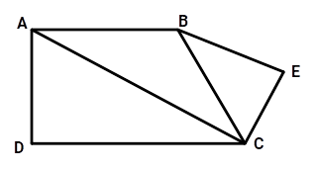  
Số góc không vuông nhiều hơn số góc vuông là bao nhiêu góc?

A. 8 góc

B. 6 góc C. 7 góc

Lời giải:

**Bước 1:**

**Lý thuyết:**  
Nhận biết góc và các yếu tố của góc.  
Nhận biết góc vuông – góc không vuông.  
  
Ta đếm được 9 góc từ hình trên, đánh số từ 1 đến 9 .  
Dựa vào hình vẽ trên ta đếm được 9 góc và đánh số từ 1 đến 9 .  
Tại đỉnh A có 3 góc: Góc 1 , góc 2 và góc được ghép bởi góc 1 và 2 , kí hiệu là góc ( 1 , 2 ) .  
Tại đỉnh B có 3 góc: Góc 3 , góc 4 và góc ( 3 , 4 ) .  
Tại đỉnh C có 6 góc: Góc 6 , góc 7 , góc 8 , góc ( 6 , 7 ) , góc ( 7 , 8 ) , góc ( 6 , 7 , 8 ) .  
Tại đỉnh D có 1 góc.  
Tại đỉnh E có 1 góc.  
Hình vẽ trên có số góc là: 3 + 3 + 6 + 1 + 1 = 14 (góc)  
Hình vẽ trên có 3 góc vuông là: góc 9 , góc ( 1 , 2 ) , góc ( 6 , 7 )  
Hình vẽ trên có số góc không vuông là: 14 − 3 = 11 (góc)  
Vậy số góc không vuông nhiều hơn góc vuông là: 11 − 3 = 8 (góc)  
**Đáp án:**  
8 góc

Câu **18**: [VDC]

Bạn hãy điền số thích hợp vào ô trống.  
Hình vẽ trên có tất cả [[10]] góc.

Lời giải:

**Bước 1:**

**Lý thuyết:**  
Làm quen với góc.  
Góc vuông, góc không vuông.  
  
Có 4 góc nhỏ: ( 1 ) ; ( 2 ) ; ( 3 ) ; ( 4 )  
Ghép hai góc nhỏ liền nhau ta được một góc mới. Ta đếm được 3 góc như thế: ( 1 , 2 ) ; ( 2 , 3 ) ; ( 3 , 4 )  
Ghép ba góc nhỏ liền nhau ta được một góc mới. Ta đếm được 2 góc như thế: ( 1 , 2 , 3 ) ; ( 2 , 3 , 4 )  
Ghép bốn góc nhỏ ta được 1 góc: ( 1 , 2 , 3 , 4 )  
Vậy hình vẽ trên có số góc là:  
4 + 3 + 2 + 1 = 10 (góc)  
**Đáp án:**  
10

Câu **19**: [VDC]

Bạn hãy điền số thích hợp vào ô trống.  
  
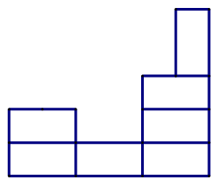  
Hình vẽ trên có [[31]] góc vuông.

Lời giải:

**Bước 1:**

**Lý thuyết:**  
Làm quen với góc.  
Góc vuông, góc không vuông.  
Hình chữ nhật có 4 góc vuông, có 2 cạnh dài bằng nhau và 2 cạnh ngắn bằng nhau.  
  
Ta thấy hình vẽ trên gồm 7 hình chữ nhật nhỏ.  
Một hình chữ nhật có 4 góc vuông nên 7 hình chữ nhật nhỏ có số góc vuông là:  
4 × 7 = 28 (góc vuông)  
Ta đếm thêm được 3 góc vuông như hình bên dưới:  
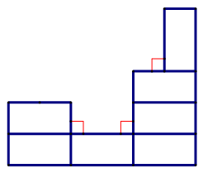  
Vậy hình vẽ trên có số góc vuông là:  
28 + 3 = 31 (góc vuông)  
**Đáp án:**  
31

Câu **20**: [VDC]

Cho các hình vẽ sau:  
Bạn hãy sắp xếp từ trên xuống các hình vẽ theo thứ tự tăng dần về tổng số góc vuông ở mỗi hình.

Hình 1

Hình 2

Hình 3

Lời giải:

**Bước 1:**

**Lý thuyết:**  
Làm quen với góc.  
Góc vuông, góc không vuông.  
  
Ta có:  
Hình 1 có 8 góc vuông.  
Hình 2 có 10 góc vuông.  
Hình 3 có 11 góc vuông.  
Vì 8 < 10 < 11 nên ta có thể sắp xếp các hình theo thứ tự tăng dần về tổng số góc vuông là: hình 1 , hình 2 , hình 3 .  
**Đáp án:**  
Hình 1  
Hình 2  
Hình 3

Câu **21**: [VDC]

Bạn hãy chọn đáp án đúng.  
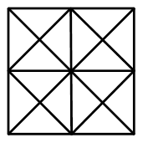  
Hình trên có bao nhiêu góc vuông?

A. 40 góc

B. 44 góc C. 50 góc

Lời giải:

**Bước 1:**

**Lý thuyết:**  
Nhận biết góc và các yếu tố của góc.  
Nhận biết góc vuông – góc không vuông.  
  
Ta thấy hình vuông trên có dạng:  
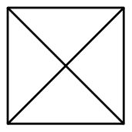  
Và được ghép bởi 4 hình vuông có dạng tương tự.  
Mỗi hình vuông như thế có 8 góc vuông.  
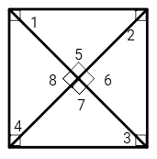  
Theo quy luật này thì hình A có: 8 × 4 = 32 (góc).  
Ngoài ra hình A còn có 8 góc vuông sau:  
Vậy tổng số góc vuông của hình A là: 32 + 8 = 40 (góc).  
**Đáp án:**40 góc.

Câu **22**: [VDC]

Bạn hãy điền số thích hợp vào ô trống.  
Ốc sên đi từ nhà đến trường. Bạn ấy đã đi được 8 c m . Quãng đường còn phải đi dài gấp đôi quãng đường đã đi được. Hỏi quãng đường ốc sên đi từ nhà đến trường dài bao nhiêu mi – li – mét?  
Trả lời: [[240]] m m .

Lời giải:

**Bước 1:**

**Lí thuyết:**  
Ôn tập hình học và đo lường.  
  
Vì 1 c m = 10 m m nên 8 c m = 10 m m × 8 = 80 m m  
Quãng đường còn lại ốc sên phải đi là:  
80 × 2 = 160 ( m m )  
Quãng đường từ nhà ốc sên đến trường là:  
80 + 160 = 240 ( m m )  
**Đáp án:**240 .

Câu **23**: [VDC]

Bạn hãy chọn đáp án đúng.  
Có ba ca nước, mỗi ca đựng 250 m l nước. Nếu rót từ ca thứ nhất sang ca thứ hai 30 m l nước và rót từ ca thứ hai sang ca thứ ba 50 m l nước thì tổng số lít nước của ca thứ nhất và ca thứ hai là bao nhiêu? Biết rằng sau khi rót thì nước trong các ca đều không bị tràn ra.

A. 450ml

B. 300ml C. 500ml D. 400ml

Lời giải:

**Bước 1:**

**Lí thuyết:**  
Ôn tập hình học và đo lường.  
  
Số lít nước ở ca thứ hai sau khi rót từ ca thứ nhất sang ca thứ hai 30 m l nước và rót từ ca thứ hai sang ca thứ ba 50 m l nước là:  
250 + 30 − 50 = 230 ( m l )  
Số lít nước ở ca thứ nhất sau khi rót từ ca thứ nhất sang ca thứ hai 30 m l nước là:  
250 − 30 = 220 ( m l )  
Tổng số lít nước của ca thứ nhất và ca thứ hai sau khi rót là:  
230 + 220 = 450 ( m l )  
**Đáp án:**450 m l .

Câu **24**: [VDC]

Bạn hãy điền số thích hợp vào ô trống.  
Cho hình vẽ:  
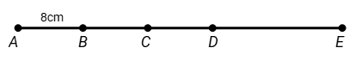  
Biết B là trung điểm của đoạn thẳng A C , C là trung điểm của đoạn thẳng B D , D là trung điểm của đoạn thẳng B E . Hỏi độ dài đoạn thẳng D E là bao nhiêu xăng – ti – mét?  
Trả lời: [[16]] c m .

Lời giải:

**Bước 1:**

**Lí thuyết:**  
Ôn tập hình học và đo lường.  
  
Vì B là trung điểm của đoạn thẳng A C nên B C = A B = 8 c m .  
C là trung điểm của đoạn thẳng B D nên C D = B C = 8 c m .  
Độ dài đoạn thẳng B D là: B C + C D = 8 + 8 = 16 ( c m )  
Vì D là trung điểm của đoạn thẳng B E nên D E = B D = 16 c m  
Vậy độ dài của đoạn thẳng D E là 16 c m .  
**Đáp án:**16 .

Câu **25**: [VDC]

Bạn hãy chọn đáp án thích hợp để điền vào ô trống.  
Ghép 27 khối lập phương nhỏ để được một khối lập phương lớn như hình dưới đây:  
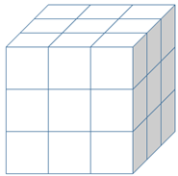  
Người ta sơn vào tất cả các mặt của khối lập phương lớn. Hỏi có bao nhiêu khối lập phương nhỏ được sơn đúng ba mặt?  
Trả lời: [[8]] khối.

Lời giải:

**Bước 1:**

**Lí thuyết:**  
Ôn tập hình học và đo lường.  
  
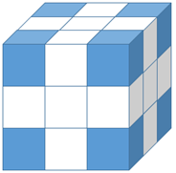  
Quan sát hình vẽ, ta thấy các khối lập phương nhỏ được sơn đúng ba mặt sẽ là các khối lập phương nhỏ nằm ở các đỉnh của khối lập phương lớn.  
Do đó, có 8 khối lập phương nhỏ được sơn đúng ba mặt.  
**Đáp án:**8 .